Этот добрый зимний праздник
Входит сказкой в каждый дом.
Серебрист он и прекрасен,
Пахнет ёлкой и огнём.
Новогодние праздники совсем близко и так хочется зарядиться их волшебной атмосферой.
В дни Нового года и Рождества часто происходят радостные события.
Воспитанники и педагоги детского сада №24 испытали восторженные чувства при встрече с молодыми артистами театральной студии центра «ДАР». Интерактивный спектакль «Как украли Новый год» стал настоящим новогодним подарком. Дети посмотрели не только весёлую новогоднюю сказку, но и участвовали в играх. Что было особенно важно для детей с ОВЗ (нарушением зрения).
Большое спасибо за такой подарок руководителям и артистам театральной студии центра «ДАР».

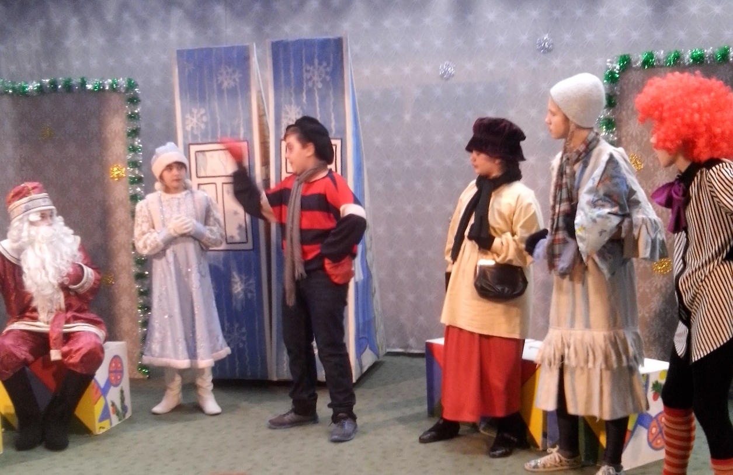
Фрагмент спектакля «Как украли Новый год»
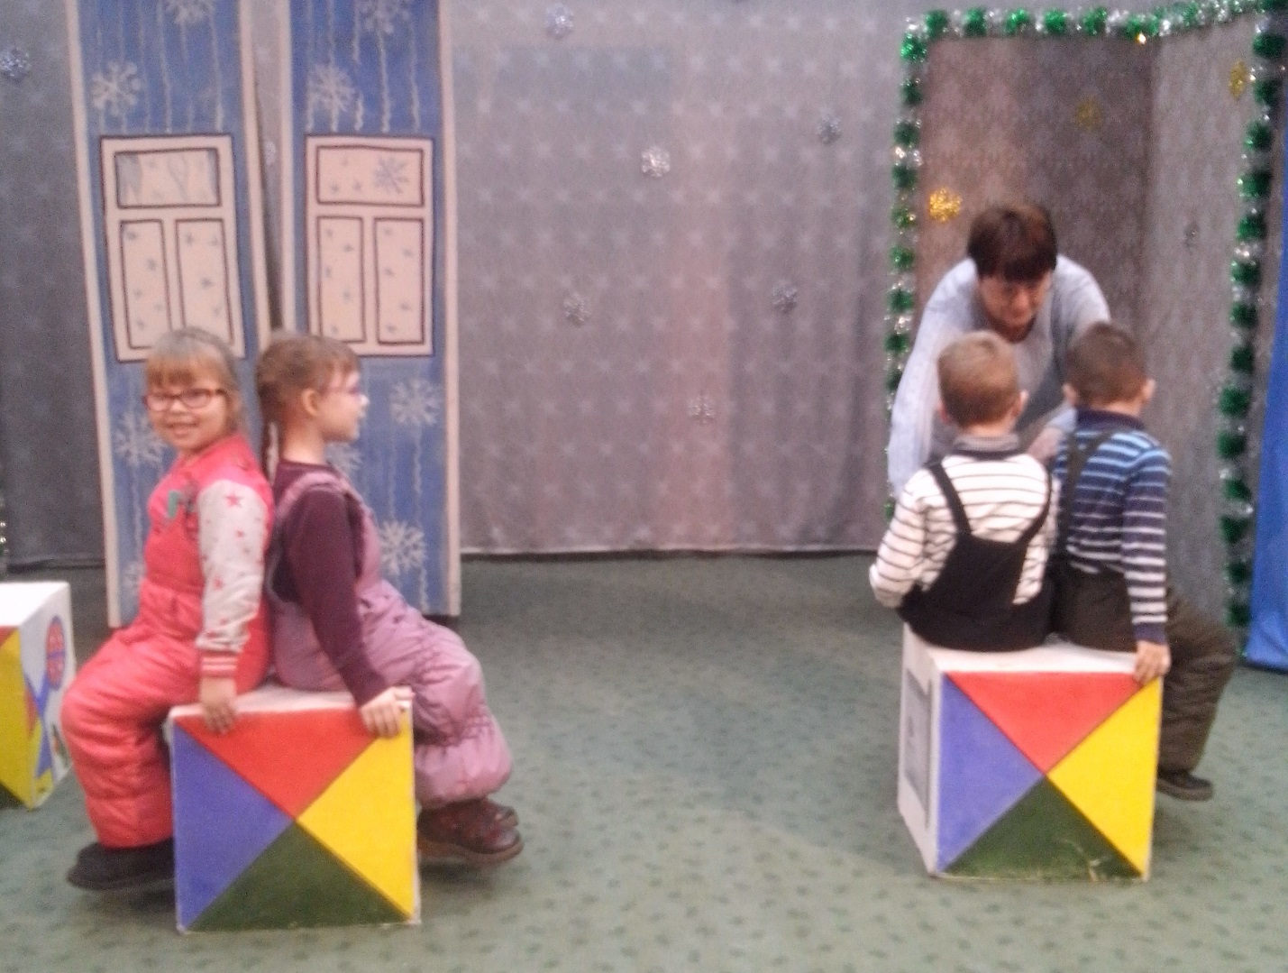
Интерактивные игры
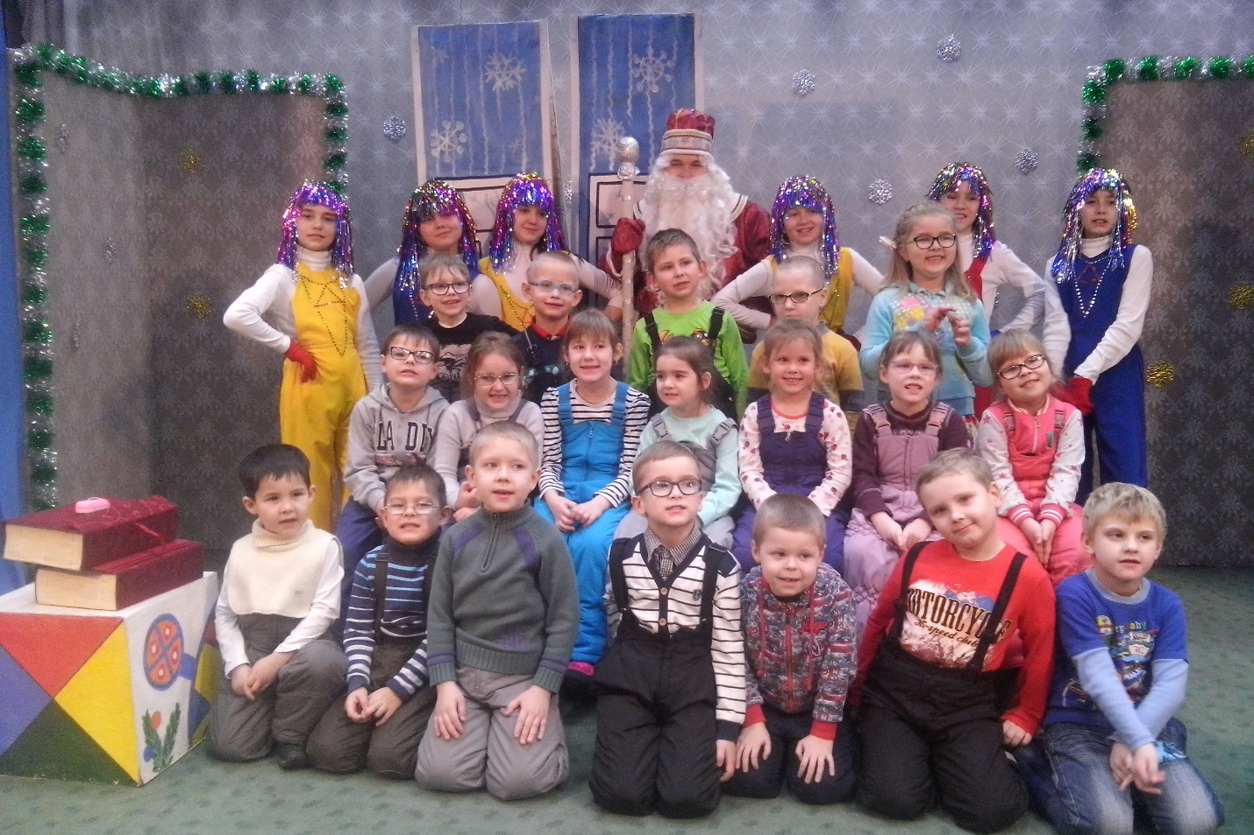
Фото с артистам театральной студии центра «ДАР» после спектакля

